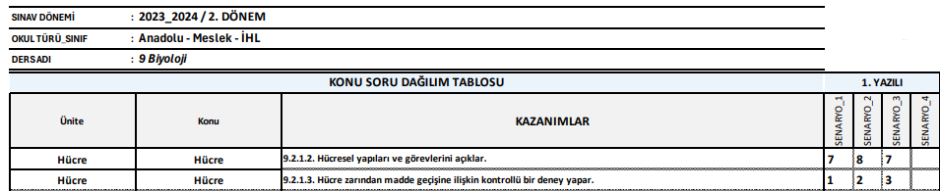
9.sınıflarda senaryo 1
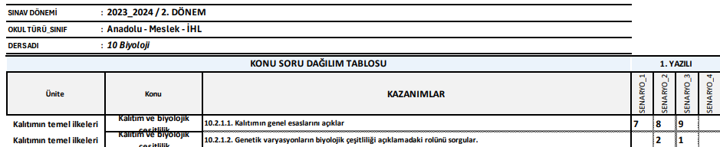
10.sınıflarda senaryo 3
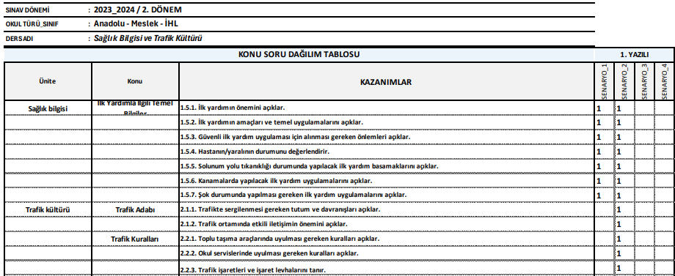
11.sınıflarda sağlık dersinde senaryo 1

